**一、计算机网络概述**

**1.什么是计算机网络**

  计算机网络主要由一些通用的、可编程的硬件互连而成，通过这些硬件，可以传送不同类型的数据，并且可以支持广泛和日益增长的应用。

**2.计算机网络的分类**

  按照网络的作用范围：广域网（WAN）、城域网（MAN）、局域网（LAN）

  按照网络使用者：公用网络、专用网络

**3.计算机网络的发展历史**

  互联网的发展历史：

   第一阶段：单个网络ARPANET，交换机+电脑

   第二阶段：三层结构互联网，主干网+地区网+校园网

   第三阶段：多层次ISP(Internet Service Provider，网络服务提供商)互联网，主干ISP+地区ISP+校园/公司/家庭…

  中国互联网的发展历史：

   1980年开始互联网实验，1989年第一个公立网络建立运行，1994年接入国际互联网。

**4.计算机网络的层次结构**

  层次结构设计的基本原则：

**各层之间是相互独立的；**

**每一层需要有足够的灵活性；**

**各层之间完全解耦。**

  OSI七层模型：并没有成为广泛使用的标准模型，标准制定周期过长，设计不合理。

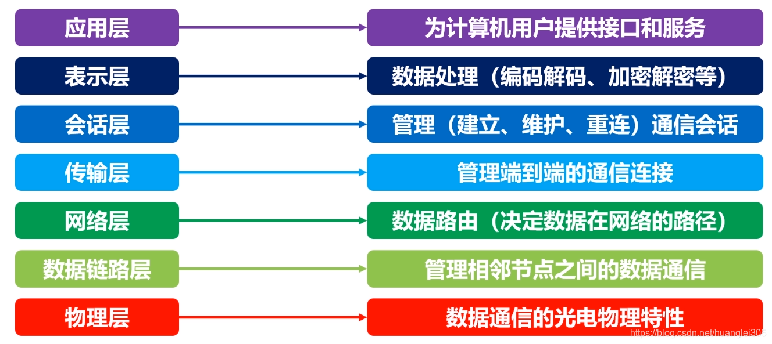

  TCP/IP四层模型：

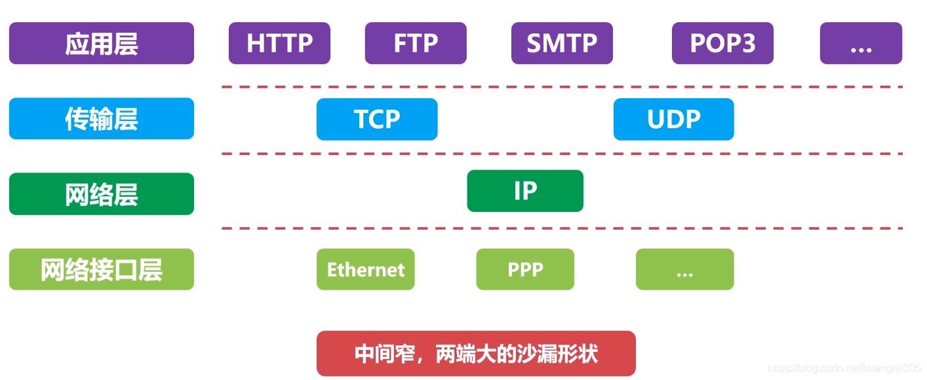

**五层网络协议体系结构**

学习计算机网络时我们一般采用折中的办法，也就是中和 OSI 和 TCP/IP 的优点，采用一种只有五层协议的体系结构，这样既简洁又能将概念阐述清楚。

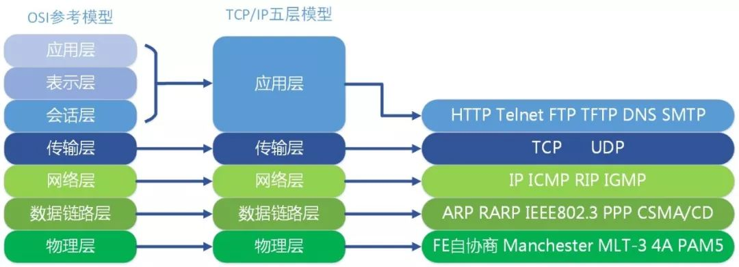

* **1. 应用层**

应用层（application-layer）的任务是通过应用进程间的交互来完成特定网络应用。应用层协议定义的是应用进程（进程：主机中正在运行的程序）间的通信和交互的规则。对于不同的网络应用需要不同的应用层协议。在互联网中应用层协议很多，如域名系统 DNS，支持万维网应用的 HTTP 协议，支持电子邮件的 SMTP 协议等等。我们把应用层交互的数据单元称为报文。

* **2. 运输层**

运输层（transport layer）的主要任务就是负责向两台主机进程之间的通信提供通用的数据传输服务。应用进程利用该服务传送应用层报文。“通用的”是指并不针对某一个特定的网络应用，而是多种应用可以使用同一个运输层服务。

由于一台主机可同时运行多个线程，因此运输层有复用和分用的功能。所谓复用就是指多个应用层进程可同时使用下面运输层的服务，分用和复用相反，是运输层把收到的信息分别交付上面应用层中的相应进程。

* **3. 网络层**

在计算机网络中进行通信的两个计算机之间可能会经过很多个数据链路，也可能还要经过很多通信子网。网络层的任务就是选择合适的网间路由和交换结点， 确保数据及时传送。在发送数据时，网络层把运输层产生的报文段或用户数据报封装成分组和包进行传送。在 TCP / IP 体系结构中，由于网络层使用 IP 协议，因此分组也叫 IP 数据报，简称数据报。

* **4. 数据链路层**

数据链路层（data link layer）通常简称为链路层。两台主机之间的数据传输，总是在一段一段的链路上传送的，这就需要使用专门的链路层的协议。在两个相邻节点之间传送数据时，数据链路层将网络层交下来的 IP 数据报组装成帧，在两个相邻节点间的链路上传送帧。每一帧包括数据和必要的控制信息（如：同步信息，地址信息，差错控制等）。

在接收数据时，控制信息使接收端能够知道一个帧从哪个比特开始和到哪个比特结束。这样，数据链路层在收到一个帧后，就可从中提出数据部分，上交给网络层。控制信息还使接收端能够检测到所收到的帧中有无差错。如果发现差错，数据链路层就简单地丢弃这个出了差错的帧，以避免继续在网络中传送下去白白浪费网络资源。如果需要改正数据在链路层传输时出现差错（这就是说，数据链路层不仅要检错，而且还要纠错），那么就要采用可靠性传输协议来纠正出现的差错。这种方法会使链路层的协议复杂些。

* **5. 物理层**

在物理层上所传送的数据单位是比特。物理层（physical layer）的作用是实现相邻计算机节点之间比特流的透明传送，尽可能屏蔽掉具体传输介质和物理设备的差异。使其上面的数据链路层不必考虑网络的具体传输介质是什么。“透明传送比特流”表示经实际电路传送后的比特流没有发生变化，对传送的比特流来说，这个电路好像是看不见的。

**5.计算机网络的性能指标**

  速率：bps=bit/s

  时延：发送时延、传播时延、排队时延、处理时延

  往返时间**RTT：数据报文在端到端通信中的来回一次的时间。**

**二、物理层概述**

**1.物理层的作用**：连接不同的物理设备，传输比特流。

**2.信道的基本概念**：**信道是往一个方向传输信息的媒体，一条通信电路包含一个发送信道和一个接受信道。**

**单工通信信道**：只能一个方向通信，没有反方向反馈的信道；

**半双工通信信道**：双方都可以发送和接受信息，但不能同时发送也不能同时接收；

**全双工通信信道**：双方都可以同时发送和接收。

**3.信道的分用-复用技术**：**大大提升信道的利用率**，如下图，分为频分复用、时分复用、波分复用、码分复用。

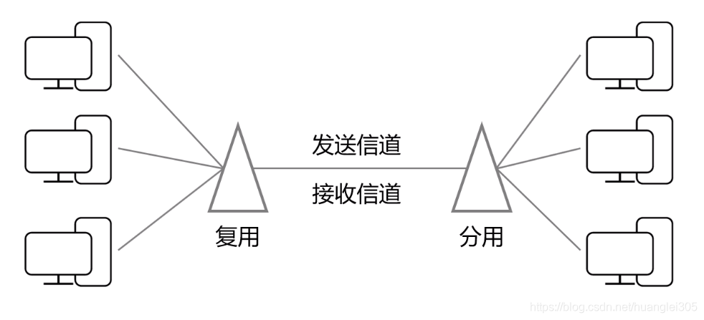

**三、数据链路层**

**1.数据链路层概述**

  封装成帧：“帧”是数据链路层数据的基本单位，帧的结构如下图：

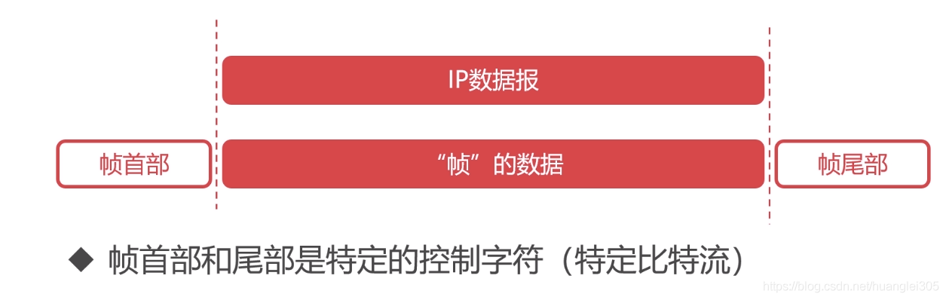

  透明传输：“透明”是指即使控制字符在帧数据中，但是要当做不存在去处理。原理如下图，即在控制字符前加上转义字符ESC。

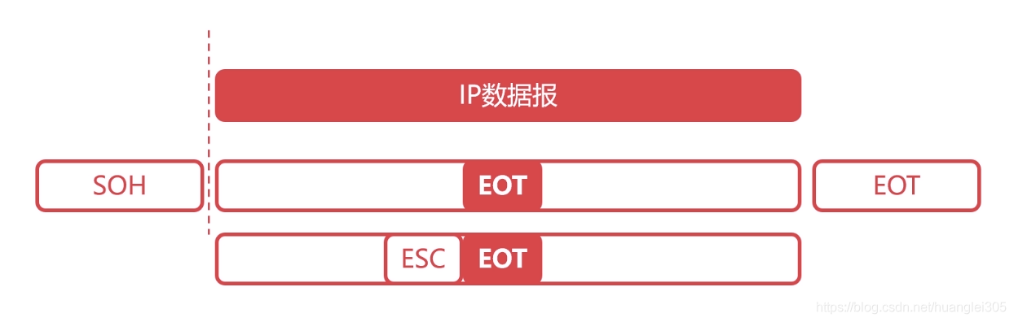

  差错检测：奇偶校验码、循环冗余校验码CRC

   奇偶校验码：局限性：**当出错两位时，检测不到错误**。

   循环冗余检验码：根据传输或保存的数据而**产生固定位数校验码**。

**2.最大传输单元**

  最大传输单元MTU(Maximum Transmission Unit)，数据链路层的数据帧不是无限大的，数据帧长度受MTU限制。

  路径MTU：由链路中MTU的最小值决定。

**3.以太网协议详解**

  MAC地址：每一个设备都拥有唯一的MAC地址，共48位，使用十六进制表示。

  以太网协议：是一种使用广泛的局域网技术，是一种应用于数据链路层的协议，使用以太网可以完成相邻设备的数据帧传输,数据格式如下：

